RT 831 Laumans RHEINLAND-VARIABELHalbe rot-engobiert Natur-Engobe

Randers Tegl

Eigenschaften

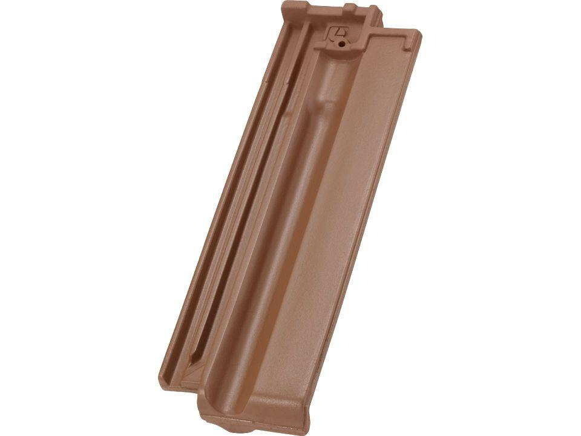

HAN:

98314055

Art Dachziegel

Reformziegel

Farbton

rot

Format

Halber Ziegel

Oberfläche

engobiert

Werkstoff

Ton

Länge (mm)

415,00

Decklänge (mm)

330,00 - 350,00